Punkte gesamt:    Name: | 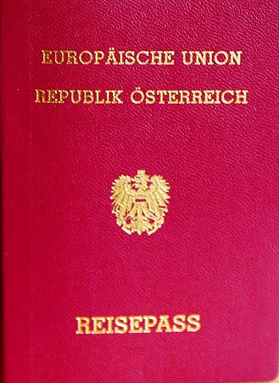
1. Station: Ägypten 1478 v. Chr.  Quiz:  Flusslauf Zeit:  Wer war es Platz:  2. Station: Rom 80 n. Chr.  Quiz:  Pfeil und Bogen:  Sandalen: | 3. Station: Mongolei 1275  Quiz:  Edelsteine:  Heiltrank:  4. Station: Großbritannien 1549  Quiz:  Labyrinth:  Doppelgänger:

